Bon de commande Pack Rentrée FEMME

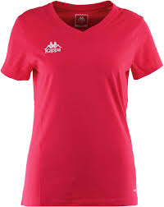ou 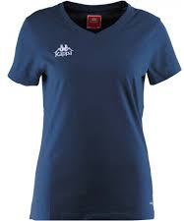

Nom : …………………………… Prénom : …………..………………… Tél : ……………………………….
Tailles : maillot : …………….……… Short : ……………..…… Chaussettes : …………..…...
Choisir le coloris : rose - bleu

